VENECIJA I VERONA
POLAZAK: 18.10.2019. POVRATAK: 20.10.2019.
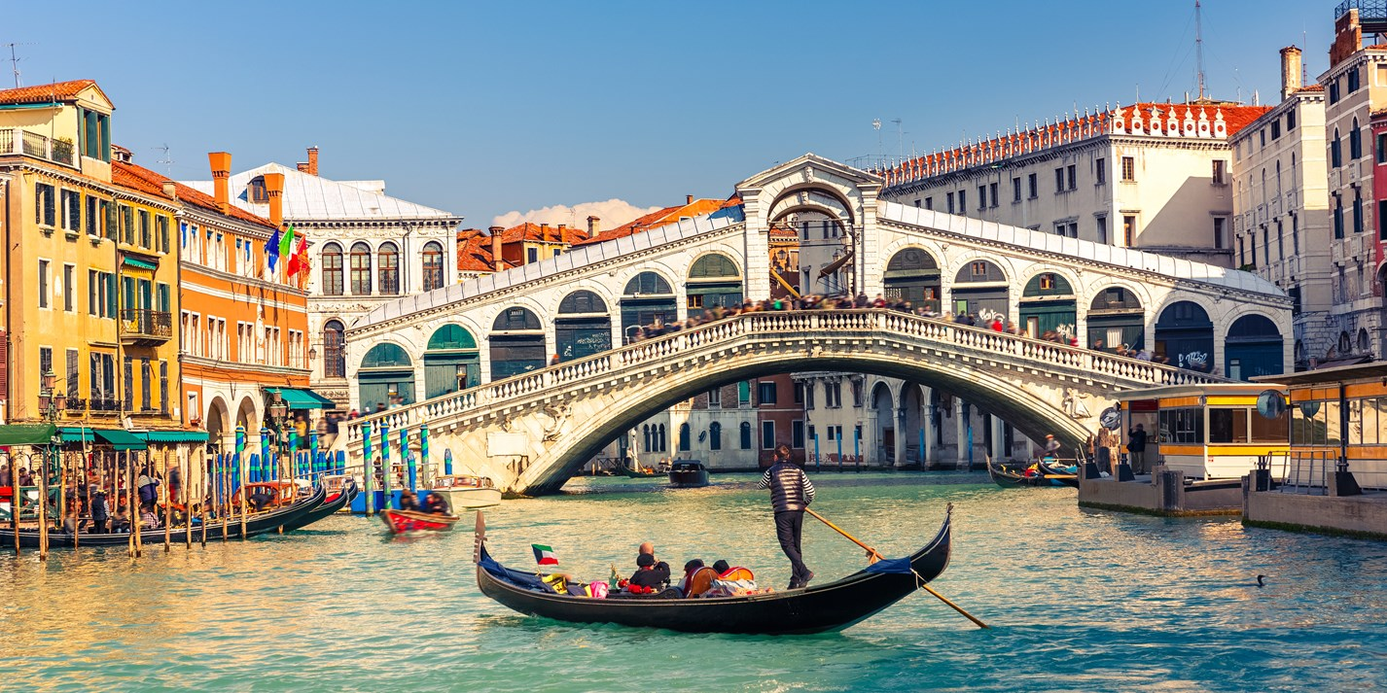
Cijena – 119 KM
Cijena za prijave i uplate avansa do 20.09
- 109 KM

PROGRAM PUTOVANJA:
1.DAN-18.10.2019 - PETAK
Polazak iz Tuzle (BCC) 19:30 h, iz Srebrenika (hotel Park) u 20:00 h .Polasci još iz: Živinica, Lukavca, Gračanice, Gradačca i Orašja. Noćna vožnja preko BiH, Hrvatske, Slovenije sa pauzama po želji grupe.
2.DAN-19.10.2019 - SUBOTA
Vožnja kroz Sloveniju u jutarnjim satima. U prijepodnevnim satima stižemo u mjesto Punta Sabbioni gdje se nalazi pristanište za brodove (Vaporete). Plovimo brodicom rezervisanom za našu grupu do centra Venecije, na Trg Svetog Marka. Obilazak znamenitosti Venecije: Crkva La Pieta, Stari zatvor, Duždeva palata, Piazetta, Trg Sv. Marka, Prokurative, Orseolo bazen, Merceria, Most Rialto) u pratnji vodiča. Nakon obilaska slobodno vrijeme za šetnju ulicama ovog prelijepog grada, jednog od simbola Italije. Okupljanje na dogovorenom mjestu i povratak brodicom do Punta Sabbioni. Povratak u Lido di Jesolo. Smještaj grupe u hotel. Slobodno vrijeme. Noćenje.

3.DAN-20.10.2019 - NEDJELJA
Doručak. Polazak na fakultativni izlet u Veronu . Nakon cca 3 sata vožnje stižemo u jedan od najromantičnijih i najljepših gradova u Italiji, Veronu. Obilazak grada u pratnji vodiča: Trg Bra, Arena, Via Mazini, Trg Erbe, Danteov trg, grobnice porodice Scala, Julijina kuća. Nakon obilaska slobodno vrijeme za šetnju i shopping. Okupljanje na dogovorenom mjestu i polazak prema BiH. Usputno zaustavljanje u Outlet shopping centru PALMANOVA (www.palmanovaoutlet.it). Slobodno vrijeme za shopping. Nastavak putovanja prema BiH preko Slovenije i Hrvatske. Dolazak u BiH u ranim jutarnjim satima. KRAJ USLUGE.

Smještaj u hotelu Centrale Jesolo 3*. http://www.hotelcentralejesolo.it/en

ARANŽMAN RAĐEN NA BAZI 40 OSOBA
Napomene:
- Svaki putnik mora imati uplaćeno putničko zdravstveno osiguranje (vlastito ili putem agencije)
- Za realizaciju fakultativnih izleta minimalan broj prijavljenih je 30 osoba.
- Krajnji rok za obavještenje o otkazu putovanja je 15 dana prije planiranog polaska
- Redoslijed prijava određuje i raspored sjedita u autobusu
- Organizator putovanja ne snosi odgovornost za stvari i prtljag putnika u toku putovanja i u samim hotelima. Putnik može da osigura svoj prtljag kod nadležnih osiguvarajućih kuća po uslovima istih
- Putnici se mole da vode računa o svojim putnim ispravama, novcu i drugim ličnim stvarima u toku trajanja aranžmana. Svaki putnik je dužan samostalno provjeriti važnost svojih dokumenata i provjeriti zakonske regulative oko ulaska u zemlje evropske unije.

Aranžman obuhata:  - prevoz autobusom turističke klase (audio i video oprema) na navedenoj relaciji, prema programu  - smeštaj u 1/2, 1/3 sobama u hotelu 3* u gradu Lido di Jesolo, na bazi 1 noćenja sa doručkom (doručak – švedski sto)  - vodič- pratilac tokom putovanja  - troškovi organizacije  - posjeta shopping centru Palmanova (www.palmanovaoutlet.it) | Aranžman ne obuhvata:  - brod (vaporet) na relaciji Punta Sabbioni-Venecija i obratno (20,00 Eura)  - izlet u Veronu (20,00 Eura)  - individualni troškovi putnika  - doplata za jednokrevetnu sobu 15,00 Eura  - PZO 8,00 KM

